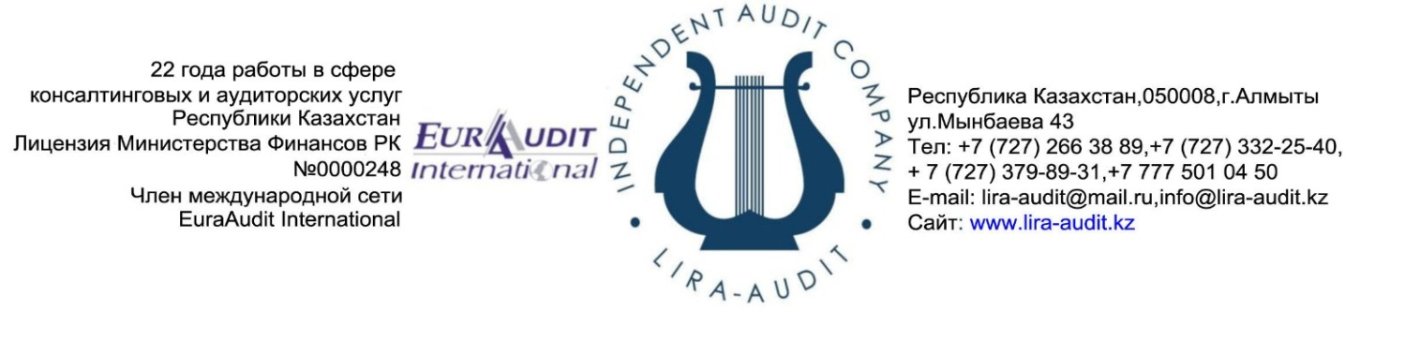

После заполнения заявки мы сообщим вам точную стоимость именно Вашей компании, отправим на Ваш электронный адрес ценовое предложение и предложим встретиться для обсуждения деталей и заключения договора.

— Аудиторские услуги - необходимый шаг на пути к совершенству!

Информация,  требуемая Аудитору для определения стоимости услуг |  |  | Информация,  Заполняемая клиентом
Вид требуемых услуг: |  |  | Отметить | Указать период
- Аудит финансовой отчетности
- Сопутствующие аудиту услуги по проверке правильности ведения бухгалтерского учета
- Аудит специального назначение (указать какой именно)
Используемый тип отчетности | отдельная |  | Консолидированная
Применяемые стандарты финансовой отчетности | НСФО |  | МСФО
Общая информация
Наименование организации (полное)
Организационно-правовая форма
Юридический адрес
Фактический адрес
БИН компании
Признак резидентства
Должность и Ф.И.О. первого руководителя организации (полностью)
Сотовый телефон
Рабочие телефоны/факс, e-mail (полностью)
Контактное должностное лицо (Ф.И.О. и должность полностью)
Сотовый телефон
Рабочие телефоны, факс, е-mail (полностью)
Вид деятельности
Год создания компании
Наличие службы внутреннего аудита
Желаемые сроки проведения аудита
Количество этапов проверки (1 раз в полгода, проверка по итогам 9-ти м-в и года в целом, др.)
Общая численность работников
Численность работников бухгалтерии
Указать срок работы действующего главного бухгалтера, в данной организации
Ведение бухучета (программы)
Фонд оплаты труда (тыс./тг.) (по оборотно-сальдовой ведомости)
Филиалы (дочерние компании):
- количество
- местонахождение
Имеются ли ассоциированные предприятия (кол)
Требуется ли аудит консолидированной финансовой отчетности
Требуется ли перевод аудиторского отчета на иностранный язык (какой)
Проводился ли аудит за предыдущие периоды:
Если «да», то какая аудиторская компания осуществляла предыдущую аудиторскую проверку?
За какой период проводилась последняя налоговая проверка?
Общий доход за период аудита (тыс./тг.)
Затраты по данным бухгалтерского учета за период аудита (тыс./тг.)
Имеется ли в компании учетная политика
Наименование лицензируемых видов деятельности
Заинтересованы ли Вы в дополнительных услугах (любая дополнительно интересующая вас информация)?
- В проведении инвентаризации материальных активов
- Получить рекомендации по системе внутреннего контроля
- Составление финансовой отчётности
- Прочие
На какие участи, Вы желали бы, чтобы аудиторы обратили особое внимание (ЗАПОЛНЯЕТСЯ ПРИ ЛЮБОМ ИЗ ВЫБРАННЫХ ВИДОВ ПРОВЕРОК)
Подвергается ли деятельность Вашей компании проверке со стороны КФН, KASE, ДФО?
Оборотно - сальдовая ведомость за период проведения аудита (обязательное приложение к данной заявке)

Документооборот за проверяемый период
Счета | Скоросшиватель | Регистры (размер по толщине) |  |  | Примечание
 |  | 3 – 4 см | 5 – 6 см | 8 – 9 см
Краткосрочные активы
- Денежные средства в кассе 1010
- Денежные средства на текущих банковских счетах 1030
2.1 Расчетный счет (в тенге) 1030
2.2 Валютный счет (в валюте) 1031
- Прочие денежные средства 1060
- Прочие краткосрочные финансовые инвестиции 1150
- Краткосрочная дебиторская задолженность покупателей и заказчиков 1210
- Краткосрочная дебиторская задолженность работников 1250
- Прочая краткосрочная дебиторская задолженность 1290
- Сырье и материалы 1310
8.1 Материальные отчеты
8.2 Акты на списание
8.3 Накладные внутреннего перемещения
- Товары 1330
9.1 Материальные отчеты
9.2 Акты на списание
9.3 Накладные внутреннего перемещения
- Незавершенное производство 1340
- Прочие запасы 1350
11.1 Материальные отчеты
11.2 Акты на списание
11.3 Накладные внутреннего перемещения
11.4 Путевые листы
11.5 Акты на списание ГСМ
- Расходы будущих периодов 1620
Долгосрочные активы
- Основные средства, амортизация 2410, 2420
- Нематериальные активы, амортизация 2700, 2740
Краткосрочные обязательства
- Краткосрочные займы полученные от банков и организаций 3010, 3020 Вознаграждения 3380
- Обязательства по налогам 3110 – 3190
- Краткосрочная кредиторская задолженность поставщиками и подрядчикам 3310
- Краткосрочная задолженность по оплате труда 3350
- Прочая краткосрочная кредиторская задолженность 3390
Долгосрочные обязательства
- Долгосрочные займы, полученные от банков 4010
20.1 Долгосрочные займы, полученные от организаций 4020
20.2 Долгосрочные вознаграждения к выплате 4160
Счета производственного учета
- Производство 8100 – 8400
- Кадровые документы
- Договора

Руководство компании подтверждает, что объем документооборота указанный в заявке является достоверным и полным.
Заявку для определения стоимости заполнил:

Ф.И.О. Печать Подпись
Должность

Благодарим за Ваше внимание к нашей компании и будем рады сотрудничеству в дальнейшем.
С уважением,
ТОО «Лира-Аудит»
Тел./факс: (727) 332 25 40, 266 38 89
Сот: +7 777 501 04 50

